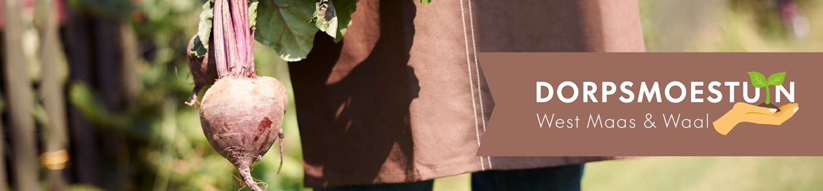
Inschrijfformulier dorpsmoestuinvereniging West Maas en Waal.
Gegevens
Naam :
Adres :
Postcode :
Woonplaats :
Telefoonnummer :
Emailadres :
Ondergetekende geeft toestemming tot gebruik gegevens voor communicatie binnen
de vereniging : ja / nee
IBAN rekeningnummer :
Ondergetekende geeft toestemming voor het sturen van incasso-opdrachten ten behoeve
van het innen van contributie, huur en éénmalige borgsom : ja / nee
Beschikbaar voor vrijwillige onderhoudswerkzaamheden op de moestuin : ja / nee

De doorlopende incasso van contributie en tuinhuur zal jaarlijks plaatsvinden in de maand februari van het nieuwe contributiejaar. Dit zolang u geregistreerd lid van de dorpsmoestuinvereniging bent. Voor leden die gedurende het jaar lid worden zal de incasso inning binnen één maand na inschrijving plaatsvinden.
1e voorkeur aantal vierkante meters …………………
2e voorkeur aantal vierkante meters …………………
Afhankelijk van de beschikbaarheid wijst het bestuur één van uw gemaakte voorkeuren toe.
Ondertekening
Datum : ………………………………… Plaats : …………………………………………………………

Handtekening : ………………………………………………………
Graag een gescande versie van dit formulier via email retourneren aan : info@dorpsmoestuin.nl of een kopie sturen naar Kerkstraat 61, 6659 AB Wamel.
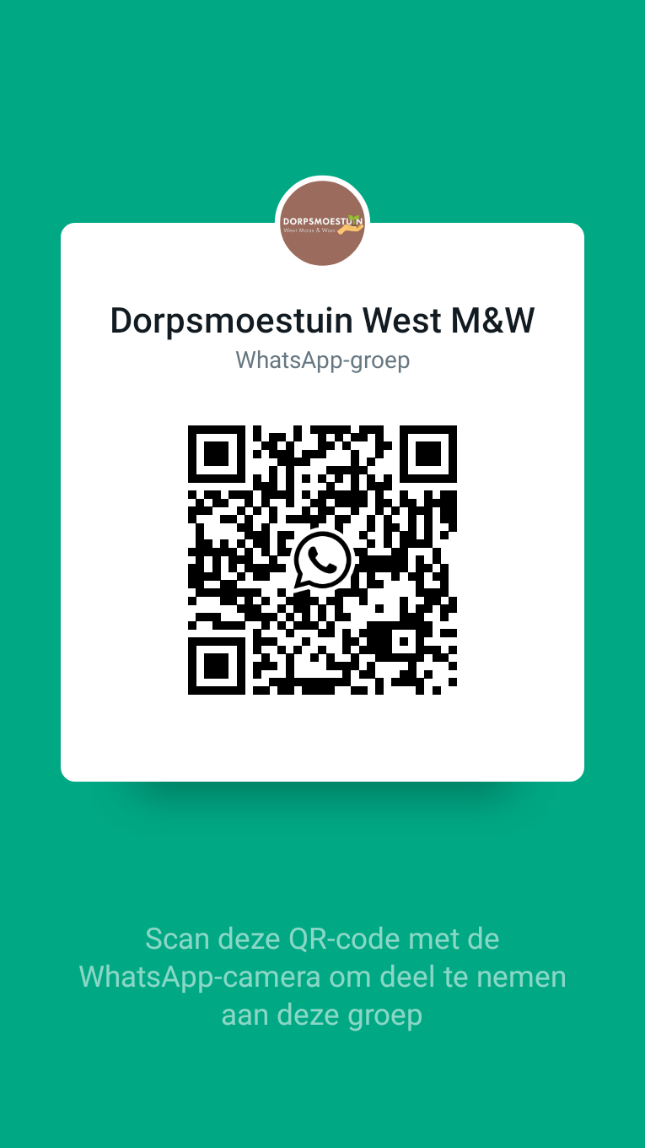
Scan deze QR-code als je lid wilt worden van onze groepsapp. We hebben twee groepen:
1. Dorpsmoestuin West M&W
In deze groep word je op de hoogte gehouden van de laatste ontwikkelingen. Alleen het bestuur kan berichten plaatsen in deze groep.

2. Babbelbox
In deze groep is het mogelijk om tips, kennis en plantjes te delen met elkaar.

